[后续工作揭秘：重点关注发大量Cell，Nature，Science及子刊的高影响力学者](https://mp.weixin.qq.com/s?__biz=Mzg4OTgzNzAyOA==&mid=2247567944&idx=1&sn=21cec7cd3cf253cfdc86745110e837b4)

团子[iPubpeers](javascript:void(0);)2025-04-20 12:39:46河南

[](https://mp.weixin.qq.com/s?__biz=MzU3MTE3MjUyOA==&mid=2247639137&idx=1&sn=08e1d16097de962f0fddcba341a2da2c&scene=21#wechat_redirect)

**问：**主编能总结一下，由于图片重复使用，而撤回学者大量文章的杂志吗？

**主编：**根据前期的经验，我们发现以下111个杂志由于图片重复使用，撤回较多学者的文章，其中黄色阴影的撤稿超过100篇。

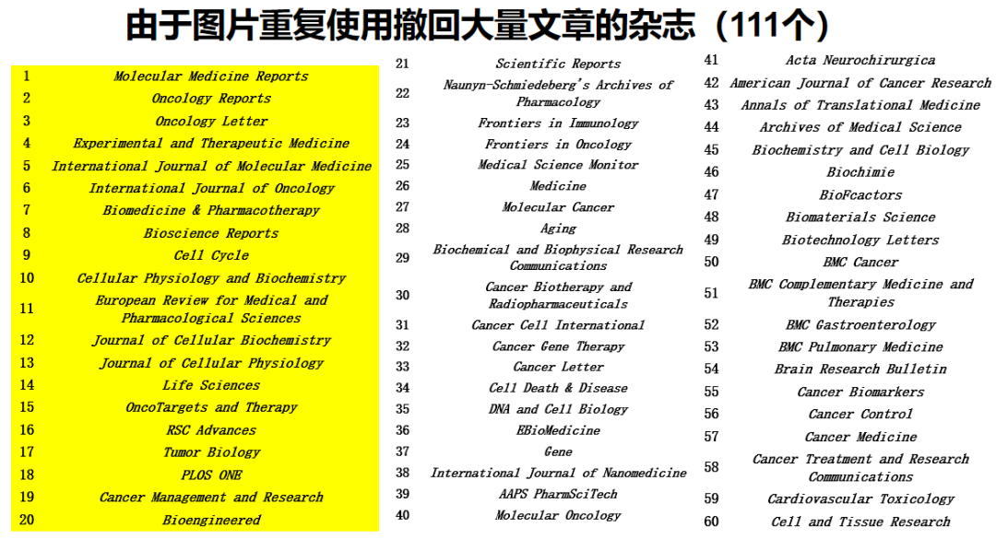

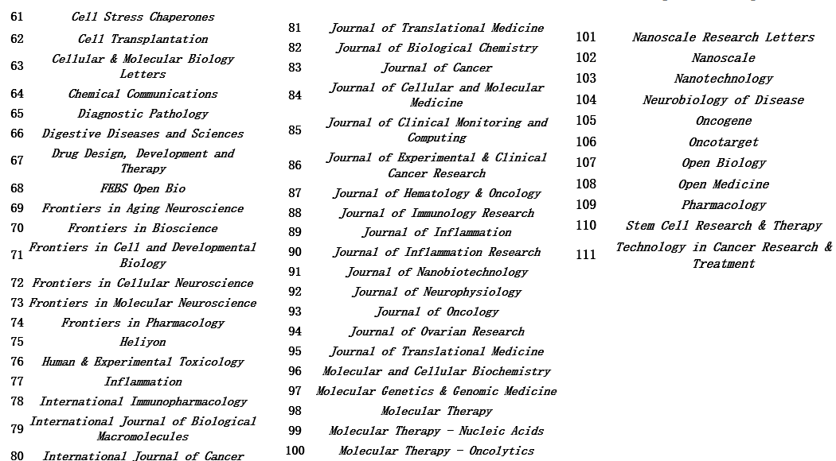

**问：**为什么高影响因子杂志的撤稿数量少？

**主编：**主要是发文量少及以前**检测技术落后**。

**问：**为什么很少听说高影响因子杂志的文章出现图片重复使用？

**主编：**主要还是先前存在的**检测性能不够，无法检测到图片重复使用**。就以检测肺结节打个比方，以前检测会使用X线检测，现在推荐使用胸部高分辨CT（甚至是PET-CT）检测肺结节。技术进步了，就能快速发现非常隐秘的图片重复使用。根据前期筛选3万篇高影响因子杂志的文章，在同等水平下，我们发现**高影响因子杂志的文章图片重复率明显高于低影响因子杂志**，尤其是在肿瘤，代谢、免疫及材料学，这4个领域的重复率都是超过10%。

**问：**为什么外国学者图片重复较少？

**主编：**主要是**选择性偏差针对及先前国外控制了图片检测技术**。现在**iFigures解决了图片检测的卡脖子问题，打破了国外图片检测系统长期及反复针对中国学者图片使用的困局。根据大规模的筛库，图片重复使用不分国别，全球非常普遍，尤其是美国学者。**

**问：**后续的工作重点有哪些？

**主编：**[1]重点关注由于图片重复使用而更正过的高影响因子文章，因为更正过一次的文章，再次更正会比较难；[2]关注刚刚发表的高影响因子文章；[3]发大量*Cell*，*Nature*及*Science*及子刊的高影响力学者，尤其是**美国国家科学院院士及美国国家医学科研院院士（肿瘤，代谢、免疫及材料学）**；[4]核查肿瘤，代谢、免疫及材料学相关杂志发表的所有文章，尤其是*Cell Death & Differentiation*，*Cell Death & Disease*及*British Journal of Cancer*。